hadoop-2.7.3+zookeeper-3.4.8+hadoop-2.7.3分布式环境搭建整理

一.准备环境

1.1. 安装包
1）准备4台PC
2）安装配置Linux系统：CentOS-6.5
下载地址：
http://vault.centos.org/6.5/isos/x86_64/CentOS-6.5-x86_64-bin-DVD1.iso
http://vault.centos.org/6.5/isos/x86_64/CentOS-6.5-x86_64-bin-DVD2.iso
3）安装配置Java环境：jdk-8u101-linux-x64.tar.gz
下载地址：http://download.oracle.com/otn-pub/java/jdk/8u101-b13/jdk-8u101-linux-x64.tar.gz
4）安装配置Hadoop：hadoop-2.7.3.tar.gz
下载地址：http://mirrors.hust.edu.cn/apache/hadoop/common/hadoop-2.7.3/hadoop-2.7.3.tar.gz
4）安装配置zookeeper：zookeeper-3.4.8.tar.gz
下载地址：http://mirrors.hust.edu.cn/apache/zookeeper/zookeeper-3.4.8/zookeeper-3.4.8.tar.gz
5）安装配置Hbase：hbase-1.2.2-bin.tar.gz
下载地址：http://www.apache.org/dist/hbase/stable/hbase-1.2.2-bin.tar.gz

1.2. 网络配置
主机名 | IP
master | 192.168.10.198
slaver1 | 192.168.10.170
slaver2 | 192.168.10.143
slaver3 | 192.168.10.168

1.3. 常用命令
# service iptables start #运行一个服务
# service iptables stop #停止一个服务
# service iptables restart #重启一个服务
# service iptables status #显示一个服务（无论运行与否）的状态
# chkconfig iptables on #在开机时启用一个服务
# chkconfig iptables off #在开机时禁用一个服务

# reboot #重启主机
# shutdown -h now #立即关机
# source /etc/profile #配置文件修改立即生效
# vi /etc/sysconfig/iptables #编辑防火墙配置文件
# yum install net-tools

二.安装配置CentOS

2.1安装CentOS
1）选择启动盘CentOS-6.5-x86_64-bin-DVD1.iso，启动安装
2）选择Install CentOS 6.5，回车，继续安装
3）选择语言，默认是English，学习可以选择中文，正时环境选择English
4）配置网络和主机名，主机名：master，网络选择开启，配置手动的IPV4
5）选择安装位置；在分区处选择手动配置；选择标准分区，点击这里自动创建他们，点击完成，收受更改
6）修改root密码，密码：123456
7）重启，安装完毕。

2.2配置IP (root身份)

2.2.1检查IP
# ip addr
或
# ip link

2.2.2配置IP和网管
#cd /etc/sysconfig/network-scripts #进入网络配置文件目录
# find ifcfg-* #查到网卡配置文件，例如ifcfg-em1
# vi ifcfg-eth0 #编辑网卡配置文件
或
# vi /etc/sysconfig/network-scripts/ifcfg-eth0 #编辑网卡配置文件

配置内容：
DEVICE=eth0 #网卡名称
BOOTPROTO=static #静态IP配置为static，动态配置为dhcp
ONBOOT=yes #开机启动
HWADDR=08:00:27:6E:57:12 #mac地址
IPADDR=192.168.10.198 #IP地址
NETMASK=255.255.255.0 #子网掩码
GATEWAY=192.168.10.1 #网关
DNS1=202.96.134.133 #主DNS
DNS2=202.96.134.188 #备DNS

# service network restart #重启网络
(如果提示错误，则参考《CentOS Linux解决Device eth0 does not seem to be present.doc》)

2.2.3配置hosts
# vi /etc/hosts
编辑内容：
192.168.10.198 master
192.168.10.170 slaver1
192.168.10.143 slaver2
192.168.10.168 slaver3

2.2.3修改CentOS5.5主机名称
安装的CentOS5.5主机名称默认是 localhost.localdomain 不太好记，需要修改。
要求不重新启动机器，在终端场景下修改CentOS5.5主机名的修改步骤如下:
1. 修改CentOS主机名称配置文件 /etc/sysconfig/network
# vi /etc/sysconfig/network
修改HOSTNAME配置为想要的名称,例如:
NETWORKING=yes
NETWORKING_IPV6=no
HOSTNAME=master
2. 修改 /etc/hosts 配置文件
用户在进行网络连接时，首先查找该文件，寻找对应主机名（或域名）对应的IP地址。
修改之后的用户名对应的IP地址为127.0.0.1，修改 /etc/hosts 文件如下:
# vi /etc/hosts
# Do not remove the following line, or various programs
# that require network functionality will fail.
127.0.0.1 WebServer localhost.localdomain localhost
::1 localhost6.localdomain6 localhost6
3. 使用 hostname 命令修改主机名
完成以上两步，你会发现实际的主机名称并没有发生变化，因为修改的配置文件会在下次重启的时候才能加载。此时使用hostname命令来修改主机名称:
# hostname
# hostname master
# hostname

2.3关闭防火墙
# service iptables status #检查防火墙状态
# service iptables stop #关闭防火墙
# chkconfig iptables off #禁止开机启动防火墙

2.4时间同步
# yum install -y ntp #安装ntp服务
# ntpdate cn.pool.ntp.org #同步网络时间

2.5安装配置jdk

2.5.1卸载自带jdk
安装好的CentOS会自带OpenJdk,用命令java -version ，会有下面的信息：
java version"1.6.0"
OpenJDK Runtime Environment (build 1.6.0-b09)
OpenJDK 64-Bit Server VM (build 1.6.0-b09, mixedmode)
最好还是先卸载掉openjdk,再安装sun公司的jdk.
先查看rpm -qa | grep java
显示如下信息：
java-1.4.2-gcj-compat-1.4.2.0-40jpp.115
java-1.6.0-openjdk-1.6.0.0-1.7.b09.el5
卸载：
rpm -e –nodeps java-1.4.2-gcj-compat-1.4.2.0-40jpp.115
rpm -e –nodeps java-1.6.0-openjdk-1.6.0.0-1.7.b09.el5
还有一些其他的命令
rpm -qa | grep gcj
rpm -qa | grep jdk
如果出现找不到openjdksource的话，那么还可以这样卸载
yum -y remove javajava-1.4.2-gcj-compat-1.4.2.0-40jpp.115
yum -y remove javajava-1.6.0-openjdk-1.6.0.0-1.7.b09.el5

2.5.2安装jdk
上传jdk-8u101-linux-x64.tar.gz 安装包到opt目录
# tar -zxvf jdk-8u101-linux-x64.tar.gz

2.5.3各个主机之间复制jdk (可以先处理后面的免密问题再传输，以免不停需要输入密码)
# scp -r /opt/jdk1.8.0_101 slaver1:/opt/
# scp -r /opt/jdk1.8.0_101 slaver2:/opt/
# scp -r /opt/jdk1.8.0_101 slaver3:/opt/

2.5.4各个主机配置jdk环境变量
# vi /etc/profile
编辑内容
export JAVA_HOME=/opt/jdk1.8.0_101
export PATH=$JAVA_HOME/bin:$PATH
export CLASSPATH=.:$JAVA_HOME/lib/dt.jar:$JAVA_HOME/lib/tools.jar
# source /etc/profile #使配置文件生效
# java -version #查看java版本

2.6配置ssh无密钥访问
分别在各个主机上检查ssh服务状态：
# service sshd status #检查ssh服务状态
# yum install openssh-server openssh-clients #安装ssh服务，如果已安装，则不用执行该步骤
# service sshd start #启动ssh服务，如果已安装，则不用执行该步骤

分别在各个主机上生成密钥
# ssh-keygen -t rsa #生成密钥
此时在用户目录下(/home/用户名)会有一个.ssh文件夹，打开后可以看到有三个文件(authorized_keys id_rsa id_rsa.pub
):
其中id_rsa 是私钥，用户权限为600，id_rsa.pub为公钥用户权限为644，authorized_keys用于保存远程主机用户的公钥
也可以用这个ssh -copy-id root@hadoop配置单机版很好用
在slaver1上
# cp ~/.ssh/id_rsa.pub ~/.ssh/slaver1.id_rsa.pub
# scp ~/.ssh/slaver1.id_rsa.pub master:~/.ssh
在slaver2上
# cp ~/.ssh/id_rsa.pub ~/.ssh/slaver2.id_rsa.pub
# scp ~/.ssh/slaver2.id_rsa.pub master:~/.ssh
在slaver3上
# cp ~/.ssh/id_rsa.pub ~/.ssh/slaver3.id_rsa.pub
# scp ~/.ssh/slaver3.id_rsa.pub master:~/.ssh
在master上
# cd ~/.ssh
# cat id_rsa.pub >> authorized_keys
# cat slaver1.id_rsa.pub >>authorized_keys
# cat slaver2.id_rsa.pub >>authorized_keys
# cat slaver3.id_rsa.pub >>authorized_keys
# scp authorized_keys slaver1:~/.ssh
# scp authorized_keys slaver2:~/.ssh
# scp authorized_keys slaver3:~/.ssh

三.安装配置hadoop

3.1安装hadoop
上传hadoop-2.7.3.tar.gz安装包到opt根目录
# tar -zxvf hadoop-2.7.3.tar.gz
# mkdir ./hadoop-2.7.3/tmp
# mkdir ./hadoop-2.7.3/logs
# mkdir ./hadoop-2.7.3/hdf
# mkdir ./hadoop-2.7.3/hdf/data
# mkdir ./hadoop-2.7.3/hdf/name

3.1.1在hadoop中配置hadoop-env.sh文件
edit the file etc/hadoop/hadoop-env.sh todefine some parameters as follows:
# vi ./hadoop-2.7.3/etc/hadoop/hadoop-env.sh
export JAVA_HOME=/opt/jdk1.8.0_101

3.1.2修改yarn-env.sh
# vi ./hadoop-2.7.3/etc/hadoop/yarn-env.sh
#export JAVA_HOME=/home/y/libexec/jdk1.7.0/
export JAVA_HOME=/opt/jdk1.8.0_101

3.1.3修改slaves
# vi ./hadoop-2.7.3/etc/hadoop/slaves
配置内容：
删除：localhost
添加：
slaver1
slaver2
slaver3

3.1.4修改core-site.xml
# vi ./hadoop-2.7.3/etc/hadoop/core-site.xml
配置内容：
<configuration>
<!-- 指定HDFS的namenode的通信地址 -->
<property>
<name>fs.default.name</name>
<value>hdfs://master:9000</value>
</property>
<!-- 指定hadoop运行时产生文件的存放目录 -->
<property>
<name>hadoop.tmp.dir</name>
<value>file:/opt/hadoop-2.7.3/tmp</value>
</property>
</configuration>

3.1.5修改hdfs-site.xml
# vi ./hadoop-2.7.3/etc/hadoop/hdfs-site.xml
配置内容：
<configuration>
<property>
<name>dfs.datanode.data.dir</name>
<value>/opt/hadoop-2.7.3/hdf/data</value>
<final>true</final>
</property>
<property>
<name>dfs.namenode.name.dir</name>
<value>/opt/hadoop-2.7.3/hdf/name</value>
<final>true</final>
</property>
<property>
<name>dfs.replication</name>
<value>1</value>
</property>
<property>
<name>dfs.permissions</name>
<value>false</value>
</property>
</configuration>

3.1.6修改mapred-site.xml
# cp ./hadoop-2.7.3/etc/hadoop/mapred-site.xml.template ./hadoop-2.7.3/etc/hadoop/mapred-site.xml
# vi ./hadoop-2.7.3/etc/hadoop/mapred-site.xml
配置内容：
<configuration>
<property>
<name>mapreduce.framework.name</name>
<value>yarn</value>
</property>
<property>
<name>mapreduce.jobhistory.address</name>
<value>master:10020</value>
</property>
<property>
<name>mapreduce.jobhistory.webapp.address</name>
<value>master:19888</value>
</property>
</configuration>

3.1.7修改yarn-site.xml
# vi ./hadoop-2.7.3/etc/hadoop/yarn-site.xml
配置内容：
<configuration>
<property>
<name>yarn.nodemanager.aux-services.mapreduce.shuffle.class</name>
<value>org.apache.mapred.ShuffleHandler</value>
</property>
<property>
<name>yarn.nodenameager.aux-services</name>
<value>mapreduce_shuffle</value>
</property>
<property>
<name>yarn.resourcemanager.address</name>
<value>master:8032</value>
</property>
<property>
<name>yarn.resourcemanager.scheduler.address</name>
<value>master:8030</value>
</property>
<property>
<name>yarn.resourcemanager.resource-tracker.address</name>
<value>master:8031</value>
</property>
<property>
<name>yarn.resourcemanager.admin.address</name>
<value>master:8033</value>
</property>
<property>
<name>yarn.resourcemanager.webapp.address</name>
<value>master:8088</value>
</property>
</configuration>

3.2各个主机之间复制hadoop
# scp -r ./hadoop-2.7.3 slaver1:/opt
# scp -r ./hadoop-2.7.3 slaver2:/opt
# scp -r ./hadoop-2.7.3 slaver3:/opt

3.3各个主机配置hadoop环境变量(每个主机都需要这样操作)
# vi /etc/profile
编辑内容：
export HADOOP_HOME=/opt/hadoop-2.7.3
export PATH=$HADOOP_HOME/bin:$HADOOP_HOME/sbin:$PATH
export HADOOP_LOG_DIR=/opt/hadoop-2.7.3/logs
export YARN_LOG_DIR=$HADOOP_LOG_DIR

# source /etc/profile #使配置文件生效

3.4格式化namenode (只需要在master机上执行,严格来说你需要那个做为namenode就在那个上面执行)
# cd /opt/hadoop-2.7.3/sbin
# hdfs namenode -format

3.5启动hadoop (只需要在master机上执行)
启动hdfs：
# cd /opt/hadoop-2.7.3/sbin
# start-all.sh
检查hadoop启动情况：
http://192.168.10.198:50070（hdfs管理界面）
http://192.168.10.198:8088/cluster（yarn管理界面）
查看状态：
# /opt/hadoop-2.7.3/bin/hadoop dfsadmin -report
[root@master sbin]# ../bin/hdfs dfsadmin -report
Configured Capacity: 56338194432 (52.47 GB)
Present Capacity: 33484337152 (31.18 GB)
DFS Remaining: 33484255232 (31.18 GB)
DFS Used: 81920 (80 KB)
DFS Used%: 0.00%
Under replicated blocks: 0
Blocks with corrupt replicas: 0
Missing blocks: 0
Missing blocks (with replication factor 1): 0

-------------------------------------------------
Live datanodes (3):

Name: 192.168.10.168:50010 (slaver3)
Hostname: slaver3
Decommission Status : Normal
Configured Capacity: 18779398144 (17.49 GB)
DFS Used: 24576 (24 KB)
Non DFS Used: 5563150336 (5.18 GB)
DFS Remaining: 13216223232 (12.31 GB)
DFS Used%: 0.00%
DFS Remaining%: 70.38%
Configured Cache Capacity: 0 (0 B)
Cache Used: 0 (0 B)
Cache Remaining: 0 (0 B)
Cache Used%: 100.00%
Cache Remaining%: 0.00%
Xceivers: 1
Last contact: Fri Sep 02 00:23:30 PDT 2016

Name: 192.168.10.170:50010 (slaver1)
Hostname: slaver1
Decommission Status : Normal
Configured Capacity: 18779398144 (17.49 GB)
DFS Used: 28672 (28 KB)
Non DFS Used: 8745037824 (8.14 GB)
DFS Remaining: 10034331648 (9.35 GB)
DFS Used%: 0.00%
DFS Remaining%: 53.43%
Configured Cache Capacity: 0 (0 B)
Cache Used: 0 (0 B)
Cache Remaining: 0 (0 B)
Cache Used%: 100.00%
Cache Remaining%: 0.00%
Xceivers: 1
Last contact: Fri Sep 02 00:23:32 PDT 2016

Name: 192.168.10.143:50010 (slaver2)
Hostname: slaver2
Decommission Status : Normal
Configured Capacity: 18779398144 (17.49 GB)
DFS Used: 28672 (28 KB)
Non DFS Used: 8545669120 (7.96 GB)
DFS Remaining: 10233700352 (9.53 GB)
DFS Used%: 0.00%
DFS Remaining%: 54.49%
Configured Cache Capacity: 0 (0 B)
Cache Used: 0 (0 B)
Cache Remaining: 0 (0 B)
Cache Used%: 100.00%
Cache Remaining%: 0.00%
Xceivers: 1
Last contact: Fri Sep 02 00:23:29 PDT 2016
看到类似如上信息则表示成功了。
检查进程：
# jps

master主机包含ResourceManager、SecondaryNameNode、NameNode等，则表示启动成功，例如
2212 ResourceManager
2484 Jps
1917 NameNode
2078 SecondaryNameNode

各个slave主机包含DataNode、NodeManager等，则表示启用成功，例如
17153 DataNode
17334 Jps
17241 NodeManager

四.安装配置zookeeper

4.1配置zookeeper环境变量
# vi /etc/profile
export ZOOKEEPER_HOME=/opt/zookeeper-3.4.8
export PATH=$ZOOKEEPER_HOME/bin:$PATH
# source /etc/profile

4.2配置zookeeper
1、到zookeeper官网下载zookeeper http://mirror.bit.edu.cn/apache/zookeeper/zookeeper-3.4.8/
2、在slaver1,slaver2,slaver3上面搭建zookeeper
例如：
slaver1 192.168.10.170
slaver2 192.168.10.143
slaver3 192.168.10.168
3、上传zookeeper-3.4.8.tar.gz到任意一台服务器的根目录，并解压：zookeeper：
# tar -zxvf zookeeper-3.4.8.tar.gz
4、在zookeeper目录下建立data目录，同时将zookeeper目录下conf/zoo_simple.cfg文件复制一份成zoo.cfg
# mkdir /opt/zookeeper-3.4.8/data
# cd /opt/zookeeper-3.4.8/conf/
# cp zoo_sample.cfg zoo.cfg
5、修改zoo.cfg
# vi zoo.cfg

# Thenumber of milliseconds of each tick
tickTime=2000
# Thenumber of ticks that the initial
#synchronization phase can take
initLimit=10
# Thenumber of ticks that can passbetween
#sending a request and getting anacknowledgement
syncLimit=5
# thedirectory where the snapshot isstored.
# do notuse /tmp for storage, /tmp hereis just
#example sakes.
dataDir=/opt/zookeeper-3.4.8/data
# theport at which the clients willconnect
clientPort=2181
# themaximum number of clientconnections.
#increase this if you need to handle moreclients
#maxClientCnxns=60
#
# Besure to read the maintenance sectionof the
# administratorguide before turning onautopurge.
#
#http://zookeeper.apache.org/doc/current/zookeeperAdmin.html#sc_maintenance
#
# Thenumber of snapshots to retain indataDir
#autopurge.snapRetainCount=3
# Purgetask interval in hours
# Set to"0" to disable autopurge feature
#autopurge.purgeInterval=1
server.1=slaver1:2888:3888
server.2=slaver2:2888:3888
server.3=slaver3:2888:3888
6、拷贝zookeeper目录到另外两台服务器：
# cd /opt
# scp -r /opt/zookeeper-3.4.8 slaver1:/opt
# scp -r /opt/zookeeper-3.4.8 slaver2:/opt
# scp -r /opt/zookeeper-3.4.8 slaver3:/opt
分别在几台服务器的data目录下建立myid其ip对应相应的server.*
server.1的myid内容为1
# cd /opt/zookeeper-3.4.8/data/
# touch myid
# echo 1 > myid
server.2的myid内容为2
# cd /opt/zookeeper-3.4.8/data/
# touch myid
# echo 2 > myid
server.3的myid内容为3
# cd /opt/zookeeper-3.4.8/data/
# touch myid
# echo 3 > myid
7、启动ZooKeeper集群，在每个节点上分别启动ZooKeeper服务：
# cd /opt/zookeeper-3.4.8/bin/
# ./zkServer.sh start
8、可以查看ZooKeeper集群的状态，保证集群启动没有问题：分别查看每台服务器的zookeeper状态zookeeper#bin/zkServer.shstatus查看那些是following那个是leader
Eg:
# ./jps
# ./zkServer.sh status
slaver1:
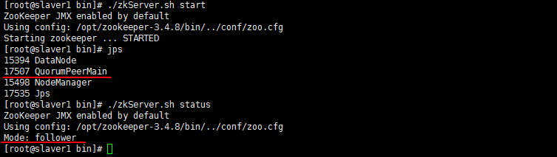
slaver2:
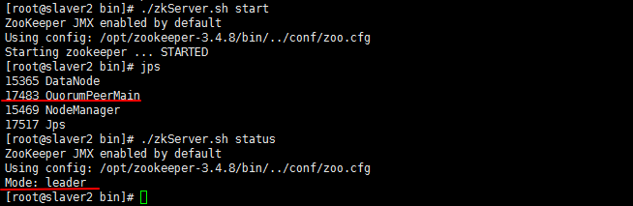
slaver3:
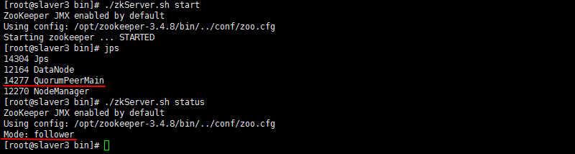
看到以上信息则表示安装成功。

五.安装配置hbase

5.1安装hbase
上传hbase-1.2.2-bin.tar.gz安装包到root根目录
# tar -zxvf hbase-1.2.2-bin.tar.gz
# mkdir /opt/hbase-1.2.2/logs

5.2配置hbase环境变量 (各主机)
# vi /etc/profile
export HBASE_HOME=/opt/hbase-1.2.2
export PATH=$PATH:$HBASE_HOME/bin

# source /etc/profile

5.3修改hbase-env.sh
# vi /opt/hbase-1.2.2/conf/hbase-env.sh
配置内容(直接替换所有内容或开放相应配置内容)：
export JAVA_HOME=/opt/jdk1.8.0_101
export HBASE_LOG_DIR=${HBASE_HOME}/logs
export HBASE_MANAGES_ZK=false

5.4修改regionservers
# vi /opt/hbase-1.2.2/conf/regionservers
配置内容：
删除：localhost
添加：
slaver1
slaver2
slaver3

5.5修改hbase-site.xml
# vi /opt/hbase-1.2.2/conf/hbase-site.xml
配置内容：
<configuration>
<property>
<name>hbase.rootdir</name>
<value>hdfs://master:9000/hbase</value>
</property>
<property>
<name>hbase.cluster.distributed</name>
<value>true</value>
</property>
<property>
<name>hbase.zookeeper.quorum</name>
<value>slaver1,slaver2,slaver3</value>
</property>
<property>
<name>hbase.master</name>
<value>hdfs://master:60000</value>
</property>
<property>
<name>hbase.zookeeper.property.dataDir</name>
<value>/opt/zookeeper-3.4.8/data</value>
</property>
<property>
<name>hbase.zookeeper.property.clientPort</name>
<value>2181</value>
</property>
<!--默认HMaster HTTP访问端口-->
<property>
<name>hbase.master.info.port</name>
<value>16010</value>
</property>
<!--默认HRegionServer HTTP访问端口-->
<property>
<name>hbase.regionserver.info.port</name>
<value>16030</value>
</property>
</configuration>

5.6各个主机之间复制hbase
# scp -r /opt/hbase-1.2.2 slaver1:/opt
# scp -r /opt/hbase-1.2.2 slaver2:/opt
# scp -r /opt/hbase-1.2.2 slaver3:/opt

5.7启动hbase (在master上执行，其它机器不需要执行)
启动之前先启动hadoop和zookeeper集群
启动hbase：
# cd /opt/hbase-1.2.2/bin
#./start-hbase.sh

检查hbase启动情况：
# cd /opt/hbase-1.2.2/bin
#./hbase shell
显示如下信息则为正常：
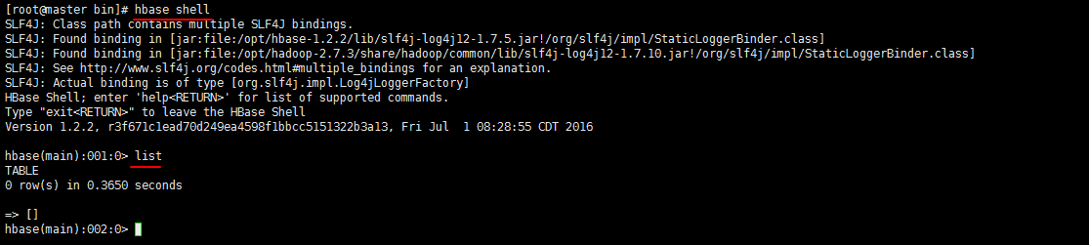
http://192.168.10.198:16010/master-status (注意：是master机)
http://192.168.10.170:16030/rs-status (注意：是slaver机)
(注：如果是在本机浏览器打开，需要注意本身的hosts配置或如果已经配置，则可以使用主机名直接访问，否则不可以)
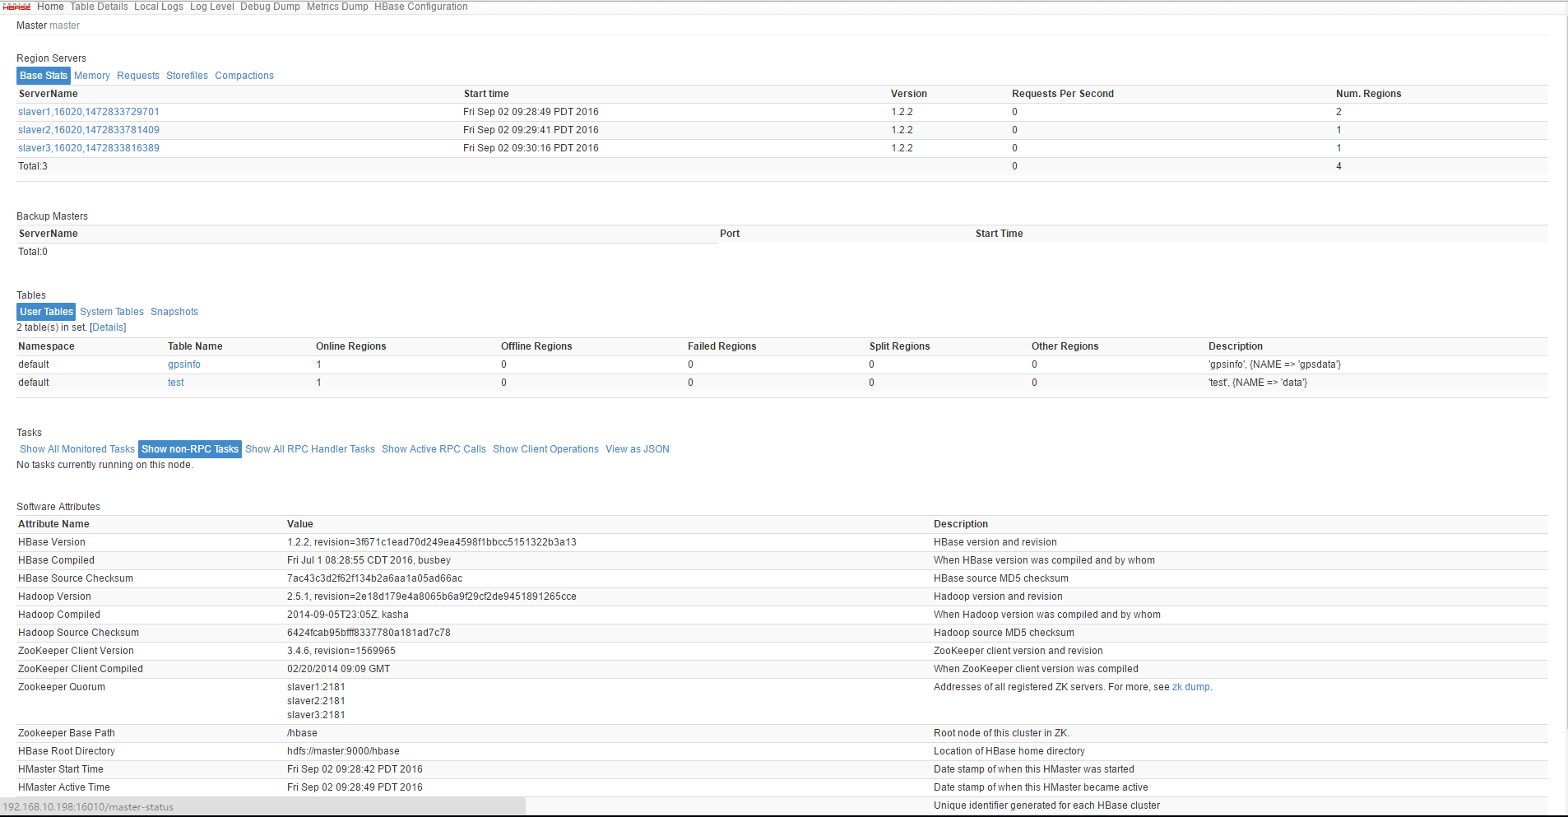
看到上图表示正常安装启动。
检查进程：
# jps

master主机包含ResourceManager、SecondaryNameNode、NameNode、HQuorumPeer、HMaster等，则表示启动成功，例如
2212 ResourceManager
2999 Jps
2697 HQuorumPeer
1917 NameNode
2078 SecondaryNameNode
2751 HMaster

各个slave主机包含DataNode、NodeManager、HRegionServer、HQuorumPeer等，则表示启用成功，例如
17540 Jps
17142 NodeManager
17338 HRegionServer
17278 HQuorumPeer
17055 DataNode

六.试用hbase (hbase shell常用操作命令)
根据下面tb1表的结构来演示hbase增删改查用法：
name | info |  | address
name | sex | age | address
zhangsan | 22 | man | beijing
lisi | 23 | woman | shanghai
# hbase shell #进入字符页面
6.1 创建表tb1，并有两个列族name、info和address，info列族下有sex和age列
hbase(main):024:0> create 'tb1','name','info','address'
6.2 查看表结构
hbase(main):025:0> describe 'tb1'
6.3 列出所有表
hbase(main):025:0> list
6.4 插入几条记录
hbase(main):028:0> put 'tb1','zhangsan','info:sex','22'
hbase(main):039:0> put 'tb1','zhangsan','info:age','man'
hbase(main):031:0> put 'tb1','zhangsan','address','beijing'
hbase(main):046:0> put 'tb1','lisi','info:age','woman'
hbase(main):047:0> put 'tb1','lisi','info:sex','23'
hbase(main):048:0> put 'tb1','lisi','address','shanghai'
6.5 查看所有记录（全表扫描）
hbase(main):040:0> scan 'tb1'
ROW COLUMN+CELL
zhangsan column=address:,timestamp=1435129009088,value=beijing
zhangsan column=info:age,timestamp=1435129054098, value=man
zhangsan column=info:sex,timestamp=1435128714392, value=22
说明：
ROW：行，用来检索记录的主键。
COLUMN family：列族，是表的一部分，必须在创建表时定义，可以看到列名是以列族作为前缀，一个列族可以有多个列（column）。
CELL：存储单位，存储实际数据，也就是所看到的value，cell中没有数据类型，全部是字节码形式存储。
timestamp：时间戳，可以看做是数据版本号，hbase写时自动赋值，为当前系统时间，精确到毫秒。如果每个cell保存同一份数据多个版本时，可通过时间戳来索引版本。
6.6 统计表中记录总数
hbase(main):050:0> count 'tb1'
2 row(s) in 0.0190 seconds

=> 2
6.7 查看表中某条记录
hbase(main):054:0> get 'tb1','zhangsan'
COLUMN CELL
address: timestamp=1435129096397,value=beijing
info:age timestamp=1435129054098,value=man
info:sex timestamp=1435128714392,value=22
6.8 查看表中某行某列族中的所有数据
hbase(main):055:0> get 'tb1','zhangsan','info'
COLUMN CELL
info:age timestamp=1435129054098,value=man
info:sex timestamp=1435128714392,value=22
6.9 更新一条记录（覆盖）
hbase(main):063:0> put 'tb1','zhangsan','info:sex','23'
0 row(s) in 0.0080 seconds
6.10 给lisi增加一个comment字段
hbase(main):070:0> incr 'tb1','lisi','info:comment'
6.11 删除某行某列族数据
hbase(main):065:0> delete 'tb1','zhangsan','info:sex'
6.12 删除某行所有记录
hbase(main):067:0> deleteall 'tb1','zhangsan'
6.13 删除一个表
hbase(main):072:0> disable 'tb1' #先禁用
hbase(main):073:0> drop 'tb1' #再删除

